مدیریت ارز

- ماژول ارز

ماژول ارز جایی است که انواع واحد های پولی خارجی می توانند تعریف شوند،نرخ های ارز روزانه ثبت می شوند،نرخ های برابری ارز و نسبت آن ها با دلارمی توانند مشاهده شوند. لیست های نرخ ارز قبلی می توانند بازیابی شوند. برای راه اندازی استفاده از ارز در هر یک از ماژول ها ، واحد پول خارجی مربوطه ابتدا بایستی در ماژول ارز معرفی شود.
- عملیات

قسمت عملیات شامل منو های تعریف پول های خارجی ، ورود نرخ ارز، نرخ های برابری و نسبت آن ها با دلار می شود.

معرفی ارز
در این قسمت شما بایستی انواع ارزی را که می خواهید در عملیات ارزی از آن ها استفاده کنید و یا آن هایی را می خواهید عطف به ماسبق کنید را تعریف نمایید. برنامه به هر یک از ارزها که در آن تعریف می کنید یک شماره ردیف اختصاص می دهد. وقتی برای هر یک از ارزها نرخی تعریف کردید، نباید شرح مربوط به ارز را تغییر دهید. مثلا شما نباید دلار آمریکارا درردیف اول حذف کرده و بجای آن مارک آلمان را وارد کنید. اگر چنین کاری را انجام دهید، شماره ردیف تغییر خواهد کرد اما اطلاعات مربوط به نرخ ارز باقی می ماند.

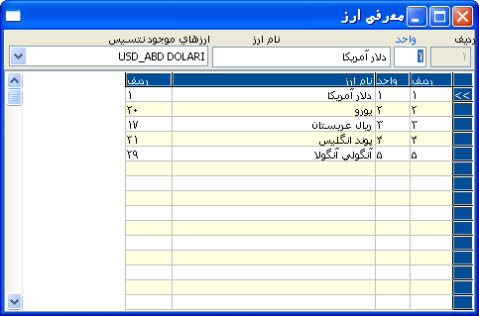

                - شماره ردیف
این شماره ردیف ارزی است که شما تعریف می کنید. برنامه به هریک از انواع ارزی که شما تعریف می کنید یک شماره ردیف اختصاص می دهد. شما مجاز نیستید بعد از ورود نرخ ارز برای یک ارز ، نام آن را تغییر دهید. شما بعدا نوع ارز انتخابی خود را در قسمت های مرتبط با ارز در برنامه بر اساس همین شماره ردیف ها انتخاب می کنید. مثلا اگر شماره ردیف (1) به دلار آمریکا اختصاص یافته است،بعدا در هر قسمت از برنامه با وارد کردن عدد (1) در فیلد نوع ارز، برنامه واحد دلار را شناسایی خواهد کرد.
                - واحد شمارش
در این فیلد شما واحد شمارش ارز را در برابر نرخ ارز روزانه وارد می کنید. این ارزش معمولا 1 تعریف می شود. معمولا محاسبات نرخ ارز در عملیات ارزی این برنامه بوسیله حاصل ضرب نرخ ارز روزانه در ارزشی که در این فیلد وارد می کنید انجام می شود. برای مثال اگر در قسمت نرخ ارز 1.3 را بنویسید و عدد 2 را در این فیلد وارد کنید، برنامه نرخ ارز مورد استفاده در ماژول ها را برای این نوع ارز را 2.6 یعنی{2*(1.3)} محاسبه خواهد کرد.
                - نام ارز
در این قسمت شما باید نام ارز معرفی شده را وارد کنید.

                - ارزی های موجود در Netsis
کاربران می توانند نرخ ارز روزانه را بدون نیاز به وارد کردن روزانه آن از طریق Netsis بدست آورند. وقتی تعریف لازم را در شرح نوع ارز انجام می دهید، می توانید نرخ ارز را از Netsis به قسمت ورود نرخ ارز روزانه انتقال دهید. برای انجام این عملیات شما بایستی آنلاین بوده و یا از طریق مودم به اینترنت اتصال فعال داشته باشید.
برای انجام این عملیات ، شما بایستی تعاریف ضروری را در قسمت تعریف ارز در " شماره ردیف Netsis" وارد کرده باشید.
این فیلد شامل اطلاعات شماره ردیف های ارزهای Netsis می باشد. هر شرکتی بایستی توالی ارز های خود را با Netsis تطبیق دهد.
برای مثال فرض کنید که واحد پول "یورو" برای شرکتی در ردیف سوم ثبت شده باشد. در این حالت ، شرکت باید ابتدا روی یورو کلیک دوبل انجام داده تا بتواند تعاریف آن را ثبت کند. بعدا، با استفاده از کلید جستجو در فیلد شماره ردیف های Netsis یورو را در آن لیست پیداکرده و با فشار دکمه tab آن را ثبت کنند. بدنبال آن تعریف یورو که ردیف سوم لیست شرکت ثبت شده است، با تعریفی که در ردیف 20 لیست Netsis آمده است لینک می شود. به همین ترتیب برای تمام ارز هایی که نرخ روزانه آن ها از طریق بانک مرکزی اعلام می شود بایستی این عملیات تکرار شود. بروز آوری نرخ ارز برای واحد هایی که در لیست Netsis شماره ردیفی ندارند امکان پذیر نخواهد بود.

معرفی نرخ ارزبرای تاریخ های مختلف
در این قسمت شما می توانید نرخ ارز را برای واحد های پولی تعریف شده برای هر تاریخی وارد، مشاهده و بروز آوری کنید.
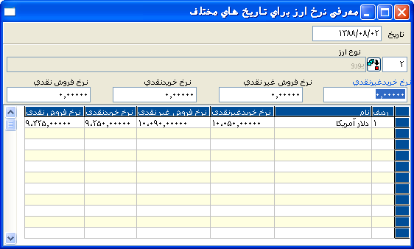
                - تاریخ
در این فیلد بایستی تاریخی را که می خواهید نرخ ارز آن را وارد یا مشاهده کنید را وارد کنید.
                - نوع ارز
در این فیلد بایستی نوع ارزی را که می خواهید نرخ ارز آن را وارد یا مشاهده کنید را وارد کنید. برای پیدا کردن نوع ارز مورد نظرتان می توانید از کلید جستجو استفاده کنید.
                - نرخ خرید ارز،نرخ فروش ارز، نرخ خرید نقدی، نرخ فروش نقدی
در این قسمت شما می توانید نرخ ارز مورد استفاده برای هریک از انواع ارز را وارد یا مشاهده کنید. شما می توانید اطلاعان مربوط به نرخ ارز را که وارد شبکه کرده ایددر قسمت پایین پنجره ببینید.
                - دریافت اطلاعات ارزی از سرور نت سیس
اگر مایل هستید که بطور اتوماتیک اطلاعات ارز را از طریق Netsis بازیابی کنید، بایستی دکمه " دریافت اطلاعات ارزی از سرور Netsis" را در پنجره ورود نرخ ارز وارد کنید. ( ابتدا بایستی شماره ردیف ارز را در لیست Netsis" را در منو تعاریف ارز وارد کنید.) اگر از قبل نرخ ارزی در این قسمت وارد شده باشد، نرخ ارز موجود در این تاریخ با اطلاعات جایگزین نمی شود. برنامه اطلاعات نرخ مربوط به تاریخی را که در پنجره ورود نرخ ارز وارد کرده اید را بازیابی می کند. برای بازیابی نرخ جاری ارز ، شما بایستی عملیات دریافت نرخ ارز از طریق سرور Netsis" را هر روز اجرا کنید.

نرخ های برابری و مقایسه با سایر ارز ها
در این فیلد شما می توانید نرخ برابری و مقایسه نرخ های خرید و فروش را در یک تاریخ مشخص مشاهده کنید.

                - محدوده
این قسمت تاریخی را که می خواهید در آن برابری و یا مبلغ خرید یا فروش را مشاهده کنید سوال می کند.

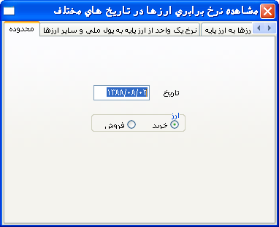

در قسمت نرخ برابری و مقایسه شما می توانید اطلاعات برابری را بر اساس تعاریفی که در تب محدوه مشخص می کنید مشاهده کنید.
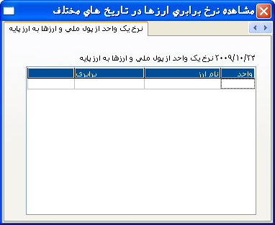
- محاسبات

منوی محاسبات شامل قسمت کپی کردن نرخ ارز می شود، جایی که شما می توانید اطلاعات مربوط به نرخ ارز را در تاریخ مشخص شده کپی کنید.
کپی نرخ ارزها از یک تاریخ به تاریخ دیگر

این قسمت به شما امکان می دهد نرخ ارز را از یک تاریخ برای استفاده در تاریخ دیگری کپی کنید.
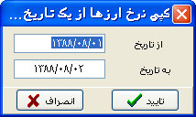

                - تاریخ مبدا(ازتاریخ)
این فیلد تاریخ یرا که نرخ ارز را از آن کپی می کنید درخواست می کند. در این فیلد می توانید برای انتخاب تاریخ از جعبه گزینه ها استفاده کنید

                - تاریخ مقصد(به تاریخ)
این فیلد تاریخ یرا که نرخ ارز را برای آن کپی می کنید درخواست می کند. در این فیلد می توانید برای انتخاب تاریخ از جعبه گزینه ها استفاده کنید
- گزارش ها

در این قسمت می توانید لیست نرخ های ارز را بر اساس تعاریفی که در منوی معرفی نرخ ارز وارد کرده اید دریافت کنید.

لیست ارز
این گزارش خرید /فروش ارز و نرخ خرید/فروش نقدی ارز را بر اساس بازه تاریخی و نوع ارزی که در ارامتر های عمومی تعریف کرده اید، لیست می کند.
برای اطلاعات بشتر درباره فیلد های توزین و امکانات چاپ و اطلاعات عمومی برای استفاده از گزارش لطفا مقدمه / گزارش های استاندارد را مطالعه کنید.

